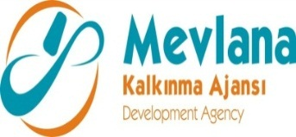



İHALE SONUÇ BİLDİRİMİ

“Türkiye’de İlk Defa Üretilen 130 Ton Kaldırma Kapasiteli Mobil Vinç Prototipinin Seri Üretimi Ve Ticarileştirilmesi” projesi “CNC Çift Kolonlu Dik İşleme Merkezi” mal alım ihalesi gerçekleştirilmiştir. İhaleye en uygun teklif vererek iş ihale edilen ve sözleşme imzalanan firma aşağıda belirtilmiştir.

Sözleşme Makamı | KELEŞ KURTARMA HİZMETLERİ MAK. OTO. NAK. SAN. TİC. LTD. ŞTİ.
Proje Adı | Türkiye’de İlk Defa Üretilen 130 Ton Kaldırma Kapasiteli Mobil Vinç Prototipinin Seri Üretimi Ve Ticarileştirilmesi
İhale Tarihi | 31.10.2013
İhale Usulü | Açık İhale
Geçerli Teklif Adedi | 1
Kazanan İstekli | YUNTES MAKİNA İNŞ. GIDA SAN. VE TİC. LTD. ŞTİ.
Sözleşme Bedeli | 800.000,00 TL

Kamuoyuna saygıyla duyurulur.
31/10/2013

